数据采集Snaker

链接：http://www.zcdhjob.com:8888/snaker
账号：zcdhjob
密码：3hjob.com

1. 项目背景 2
2. 系统概述 2
3. 功能概述 2
3.1. 统计分析 2
3.2. 工作流程 2
3.3. 数据上传 2
4. 系统设计 3
4.1. 开发环境 3
4.2. 系统结构 3
5. 系统实现 4
5.1. 数据字典 4
5.1.1. 企业信息 4
5.1.2. 岗位信息 5
5.1.3. 求职者信息 6
5.1.4. 宣传会信息 7
6. 部署安装 8

项目背景
随着【职场导航】的使用用户越来越多，现有的信息库已无法满足业务的需求，为帮助企业猎到更多的人才，为帮助求职者作出更好的选择，必须扩充信息库，通过网络爬取更多的企业信息，岗位信息，求职者信息，求职者简历等加入信息库中，此项目由此而生。

系统概述
此系统为兼容多样的数据输入、数据映射、数据输出，融入了工作流程的思想，采用节点式编程，广泛使用多线程，具体可配置，容更改等特点。
系统后台采用了极轻量，易上手的国产jFinal框架，有完善的使用文档。同时此框架独创Db + Record模式，不需要定义实体类，不需要编写DAO，省去了大量的工作。
系统前端集成了EasyUI，此插件具有面向对象的思想，定义了各种样式，可以统一页面样式，同时又不失HTML的特色，也有完善的使用文档，各式各样的例子。

功能概述

统计分析
- 企业汇总：按所属行业分类，统计分析【所有】、【当日新增】、【已上传】、【当日上传】的数据
- 求职者汇总：按职位类别分类，统计分析【所有】、【当日新增】、【已上传】、【当日上传】的数据
- 宣讲会汇总：按举办单位分类，统计分析【所有】、【当日新增】、【已上传】、【当日上传】的数据

工作流程
- 工作流程：定义采集数据的流程，包括【新增】、【启动】、【设计】、【删除】、【查询】
- 任务管理：定时执行工作流程，包括【新增】、【查询】
- 流程实例：查看启动过的工作流程，包括【查看】、【停止】
- 文件管理：上传与工作流程相关的文件

数据上传
- 所有企业：可以根据主键、企业所属行业上传企业数据，同时上传岗位数据
- 所有求职者：可以根据主键、职位类别上传求职者数据
- 所有宣讲会：可以根据主键、举办单位上传宣讲会数据

系统设计

开发环境
开发语言 | java
JDK | 1.7
开发工具 | eclipse-luna-4.4.2
数据库 | mysql-5.6
服务器 | tomcat-1.7

系统结构
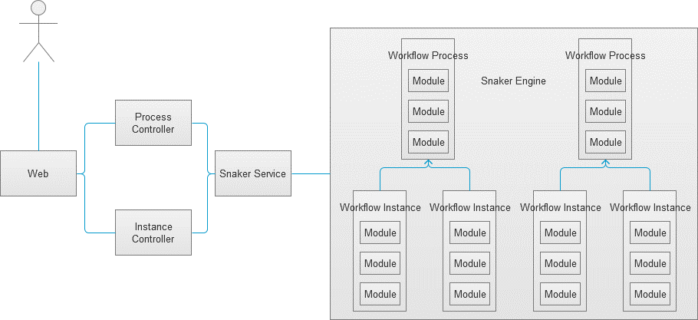
- Module：组件，包括输入组件，映射组件，输出组件等
- Workflow Process：工作流程，由多个组件组成
- Workflow Instance：流程实例，一个工作流程可以创建多个实例
- Snaker Engine：流程引擎，用于管理流程
- Snaker Service：流程服务器
- Process Controller：工作流程控制器
- Instance Controller：流程实例控制器

系统实现

数据字典

企业信息
id | bigint(20) NOT NULL
name | varchar(255) NULL
legalize | tinyint(4) NULL | 是否认证. 1 已认证, 0 未认证
account | varchar(100) NULL
role | bigint(20) NULL | 企业权限. 1 所有, 2 部分
category | varchar(100) NULL | 所属行业
category_code | varchar(11) NULL
nature | varchar(100) NULL | 行业性质
nature_code | varchar(11) NULL
scale | varchar(50) NULL | 企业规模
scale_code | varchar(11) NULL
tag | varchar(255) NULL | 企业标签
establish | datetime NULL | 成立时间
introduction | text NULL
area | varchar(50) NULL | 所在地区. 二级
area_code | varchar(11) NULL
address | varchar(255) NULL
lbs_lon | double NULL
lbs_lat | double NULL
website | varchar(255) NULL
orgains | varchar(20) NULL | 组织机构代码
license | varchar(30) NULL | 工商营业执照
contacter | varchar(50) NULL | 联系人
public_contact | tinyint(4) NULL | 是否公开联系方式. 1 公开, 0 保密
phone | varchar(50) NULL
fax | varchar(50) NULL
mobile | varchar(50) NULL
email | varchar(50) NULL
qq | varchar(50) NULL
data_src | varchar(20) NULL | 数据来源
data_key | varchar(255) NULL | 唯一标识
update_date | datetime NULL
create_date | datetime NULL
syn_status | tinyint(4) NULL | 同步状态. 1 成功, 0 失败, -1 未同步, 2 已修改
syn_date | datetime NULL
syn_message | text NULL

岗位信息
id | bigint(20) NOT NULL
name | varchar(255) NULL
category | varchar(100) NULL | 职位类别
category_code | varchar(11) NULL
nature | varchar(50) NULL | 工作性质
nature_code | varchar(11) NULL
headcount | mediumint(9) NULL | 招聘人数. -1 不限
age | varchar(50) NULL | 年龄. 24-30, -1 不限
gender | tinyint(4) NULL | 性别. 1 男, 0 女, -1 不限
salary | varchar(50) NULL | 薪资待遇. 1000-2000, -1 面议
salary_type | tinyint(4) NULL | 薪资类型. 1 月薪, 2 时薪, 3 日薪, 4 计次, 5 年薪
experience | varchar(50) NULL | 工作年限. 005.009 不限
experience_code | varchar(11) NULL
education | varchar(50) NULL | 最低学历. 004.011 不限
education_code | varchar(11) NULL
tag | varchar(255) NULL | 职位标签
introduction | text NULL
area | varchar(50) NULL | 工作地区. 二级
area_code | varchar(11) NULL
address | varchar(255) NULL
lbs_lon | double NULL
lbs_lat | double NULL
data_src | varchar(20) NULL | 数据来源
data_key | varchar(255) NULL | 唯一标识
data_ent_key | varchar(255) NULL | 关联企业标识
update_date | datetime NULL
create_date | datetime NULL
syn_status | tinyint(4) NULL | 同步状态. 1 成功, 0 失败, -1 未同步, 2 已修改
syn_date | datetime NULL
syn_message | text NULL

求职者信息
id | bigint(20) NOT NULL
name | varchar(255) NULL
account | varchar(50) NULL
account_status | tinyint(4) NULL | 账号状态. 1 启动, 0 禁用, 2 未激活
gender | tinyint(4) NULL | 性别. 1 男, 0 女
nation | varchar(50) NULL | 民族
mobile | varchar(50) NULL
email | varchar(50) NULL
qq | varchar(50) NULL
experience | varchar(50) NULL | 工作年限
experience_code | varchar(11) NULL
education | varchar(50) NULL | 最高学历
education_code | varchar(11) NULL
major | varchar(50) NULL | 专业
household | varchar(50) NULL | 户口
polity | varchar(20) NULL | 政治面貌
category | varchar(20) NULL | 人才类型
category_code | varchar(11) NULL
hunter_status | varchar(50) NULL | 求职状态. 013.001 求职
hunter_status_code | varchar(11) NULL
marriage | varchar(20) NULL | 婚姻. 未婚, 已婚, 离异, 保密
cert_type | varchar(20) NULL | 证件类型. 身份证, 军人证, 护照证, 其它
cert_id | varchar(50) NULL
birth | datetime NULL
height | int(11) NULL
weight | int(11) NULL
location | varchar(50) NULL | 现所在地. 二级
location_code | varchar(11) NULL
address | varchar(255) NULL
lbs_lon | double NULL
lbs_lat | double NULL
curr_ent | varchar(255) NULL | 现所在企业
curr_ent_phone | varchar(50) NULL | 现所在企业号码
curr_post | varchar(100) NULL | 现所在企业职位类别
curr_post_code | varchar(11) NULL
self_comment | text NULL | 自我评价
data_src | varchar(20) NULL | 数据来源
data_key | varchar(255) NULL | 唯一标识
update_date | datetime NULL
create_date | datetime NULL
syn_status | tinyint(4) NULL | 同步状态. 1 成功, 0 失败, -1 未同步, 2 已修改
syn_date | datetime NULL
syn_message | text NULL

宣传会信息
id | bigint(20) NOT NULL
title | varchar(255) NULL | 标题
content | text NULL | 内容
source | varchar(100) NULL | 信息来源
data_src | varchar(20) NULL | 数据来源
data_key | varchar(255) NULL | 唯一标识
update_date | datetime NULL
create_date | datetime NULL
syn_status | tinyint(4) NULL | 同步状态. 1 成功, 0 失败, -1 未同步, 2 已修改
syn_date | datetime NULL
syn_message | text NULL
id | bigint(20) NOT NULL
title | varchar(255) NULL | 标题
content | text NULL | 内容
source | varchar(100) NULL | 信息来源
data_src | varchar(20) NULL | 数据来源
data_key | varchar(255) NULL | 唯一标识
update_date | datetime NULL
create_date | datetime NULL
syn_status | tinyint(4) NULL | 同步状态. 1 成功, 0 失败, -1 未同步, 2 已修改
syn_date | datetime NULL
syn_message | text NULL

部署安装

